系统数据模型

1、概述
系统数据模型即为系统逻辑数据模型，详细体现数据库的设计模型。
2、系统概念数据模型：ER模型
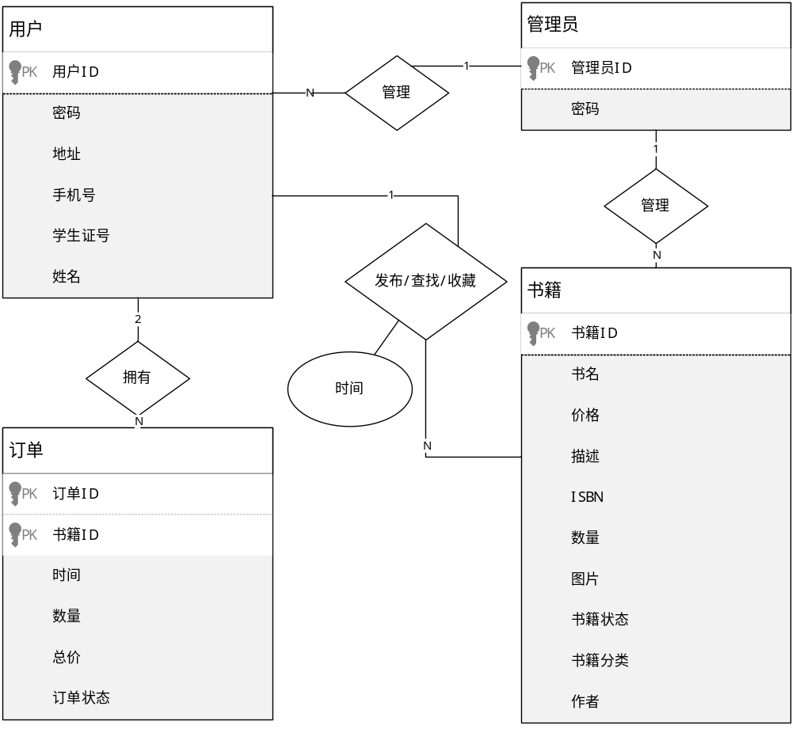
3、系统逻辑数据模型：（可以不写）
4、系统物理数据模型：数据库表

User
字段名 | 数据类型 | 允许空 | 主/外键 | 字段说明
UserID | varchar(32) | 否 | 主键 | 用户ID
Password | varchar(64) | 否 |  | 密码
Address | varchar(512) | 否 |  | 地址
Phone | varchar(32) | 否 |  | 手机号
IDNumber | varchar(64) | 否 |  | 学生证号
Name | varchar(16) | 否 |  | 姓名

Admin
字段名 | 数据类型 | 允许空 | 主/外键 | 字段说明
AdminID | varchar(16) | 否 | 主键 | 管理员ID
Password | varchar(64) | 否 |  | 密码

Book
字段名 | 数据类型 | 允许空 | 主/外键 | 字段说明
BookID | varchar(128) | 否 | 主键 | 书籍ID
Name | varchar(128) | 否 |  | 书名
Price | numeric(16,4) | 否 |  | 单价
Detail | varchar(2048) | 是 |  | 描述
ISBN | varchar(64) | 是 |  | ISBN
Number | varchar(16) | 否 |  | 数量
Picture | varchar(256) | 是 |  | 图片
State | varchar(16) | 否 |  | 书籍状态
Author | varchar(64) | 是 |  | 作者
Class | varchar(32) | 是 |  | 书籍分类

Orders
字段名 | 数据类型 | 允许空 | 主/外键 | 字段说明
BookID | varchar(128) | 否 | 主键 | 书籍ID
OrderID | varchar(256) | 否 | 主键 | 订单ID
Time | varchar(32) | 否 |  | 时间
Number | varchar(16) | 否 |  | 数量
Total | numeric(16,4) | 否 |  | 总价
State | varchar(16) | 否 |  | 订单状态

User_Admin
字段名 | 数据类型 | 允许空 | 主/外键 | 字段说明
UserID | varchar(32) | 否 | 主键 | 用户ID
AdminID | varchar(16) | 否 | 外键 | 管理员ID

Book_Admin
字段名 | 数据类型 | 允许空 | 主/外键 | 字段说明
BookID | varchar(128) | 否 | 主键 | 书籍ID
AdminID | varchar(16) | 否 | 外键 | 管理员ID

User_Book_LookUp
字段名 | 数据类型 | 允许空 | 主/外键 | 字段说明
BookID | varchar(128) | 否 | 主键 | 书籍ID
UserID | varchar(32) | 否 | 外键 | 用户ID
Time | varchar(32) | 否 |  | 查找时间

User_Book_Collect
字段名 | 数据类型 | 允许空 | 主/外键 | 字段说明
BookID | varchar(128) | 否 | 主键 | 书籍ID
UserID | varchar(32) | 否 | 外键 | 用户ID
Time | varchar(32) | 否 |  | 收藏时间

User_Book_Publish
字段名 | 数据类型 | 允许空 | 主/外键 | 字段说明
BookID | varchar(128) | 否 | 主键 | 书籍ID
UserID | varchar(32) | 否 | 外键 | 用户ID
Time | varchar(32) | 否 |  | 发布时间

User_Order
字段名 | 数据类型 | 允许空 | 主/外键 | 字段说明
BookID | varchar(128) | 否 | 主键 | 书籍ID
OrderID | varchar(256) | 否 | 主键 | 订单ID
BuyerID | varchar(32) | 否 | 外键 | 买家ID
SellerID | varchar(32) | 否 | 外键 | 卖家ID

- 系统数据字典：

数据名称 | 数据业务描述 | 业务数据类型 | 所属表格 | 对应的字段 | 字段类型
用户ID | 用于区分用户的，也可用于账户登录，须为中国大陆手机号。 | 字符型  11位 | User | UserID | varchar(32)
密码 | 用于用户账户登录时的验证。 | 字符型  6-16位 | User | Password | varchar(64)
地址 | 用户的居住地址，用于收发货。 | 字符型  0-128位 | User | Address | varchar(512)
手机号 | 用户的收发货的中国大陆手机号，可不同于用户ID。 | 字符型  11位 | User | Phone | varchar(32)
身份证号 | 用户的学生证号，用于身份的认证。 | 字符型  18位 | User | IDNumber | varchar(64)
姓名 | 用户的姓名 | 字符型  2-4位 | User | Name | varchar(16)
管理员ID | 用于区分管理员的，也可用于账户登录。 | 字符型  5位 | Admin | AdminID | varchar(16)
密码 | 用于管理员账户登录时的验证。 | 字符型  6-16位 | Admin | Password | varchar(64)
书籍ID | 用于识别唯一的发布书籍。 | 字符型  32位 | Book | BookID | varchar(128)
书名 | 书籍的名称，可用于查找。 | 字符型  32位 | Book | Name | varchar(128)
价格 | 书籍的单价。 | 精确数值型  2位小数 | Book | Price | numeric(16,4)
描述 | 书籍的详细描述。 | 字符型  0-512位 | Book | Detail | varchar(2048)
ISBN | 国际标准书号，可用于查找。 | 字符型  10或13位 | Book | ISBN | varchar(64)
数量 | 发布的书籍的数量。 | 字符型  1-4位 | Book | Number | varchar(16)
图片 | 发布的书籍的图片。 | 字符型  256位 | Book | Picture | varchar(256)
书籍状态 | 发布的书籍的状态。 | 字符型  3位 | Book | State | varchar(16)
作者 | 发布的书籍的作者。 | 字符型  1-32位 | Book | Author | varchar(64)
书籍分类 | 发布的书籍所属的分类。 | 字符型  1-16位 | Book | Class | varchar(32)
订单ID | 用于识别唯一的订单。 | 字符型  32位 | Order | OrderID | varchar(256)
时间 | 订单生成的时间。 | 字符型  14位 | Order | Time | varchar(32)
书籍ID | 购买书籍的书籍ID，用于区分同一订单内不同的书籍。 | 字符型  32位 | Order | BookID | varchar(128)
数量 | 购买的书籍数量。 | 字符型  1-4位 | Order | Number | varchar(16)
总价 | 购买的总价。 | 精确数值型  2位小数 | Order | Total | numeric(16,4)
订单状态 | 订单的状态。 | 字符型  3位 | Order | State | varchar(16)
用户ID | 用于区分用户的，也可用于账户登录，须为中国大陆手机号。 | 字符型  11位 | User_Admin | UserID | varchar(32)
管理员ID | 用于区分管理员的，也可用于账户登录。 | 字符型  5位 | User_Admin | AdminID | varchar(16)
书籍ID | 用于识别唯一的发布书籍。 | 字符型  32位 | Book_Admin | BookID | varchar(128)
管理员ID | 用于区分管理员的，也可用于账户登录。 | 字符型  5位 | Book_Admin | AdminID | varchar(16)
用户ID | 用于区分用户的，也可用于账户登录，须为中国大陆手机号。 | 字符型  11位 | User_Book_LookUp | UserID | varchar(32)
书籍ID | 用于识别唯一的发布书籍。 | 字符型  32位 | User_Book_LookUp | BookID | varchar(128)
查找时间 | 查找指定书籍的时间，可用于浏览记录。 | 字符型  14位 | User_Book_LookUp | Time | varchar(32)
用户ID | 用于区分用户的，也可用于账户登录，须为中国大陆手机号。 | 字符型  11位 | User_Book_Collect | UserID | varchar(32)
书籍ID | 用于识别唯一的发布书籍。 | 字符型  32位 | User_Book_Collect | BookID | varchar(128)
收藏时间 | 收藏指定书籍的时间，可用于收藏夹。 | 字符型  14位 | User_Book_Collect | Time | varchar(32)
用户ID | 用于区分用户的，也可用于账户登录，须为中国大陆手机号。 | 字符型  11位 | User_Book_Publish | UserID | varchar(32)
书籍ID | 用于识别唯一的发布书籍。 | 字符型  32位 | User_Book_Publish | BookID | varchar(128)
发布时间 | 发布指定书籍的时间。 | 字符型  14位 | User_Book_Publish | Time | varchar(32)
订单ID | 用于识别唯一的订单。 | 字符型  32位 | User_Order | OrderID | varchar(256)
书籍ID | 用于识别唯一的发布书籍。 | 字符型  32位 | User_Order | BookID | varchar(128)
买家ID | 用于区分用户的，也可用于账户登录，须为中国大陆手机号。 | 字符型  11位 | User_Order | BuyerID | varchar(32)
卖家ID | 用于区分用户的，也可用于账户登录，须为中国大陆手机号。 | 字符型  11位 | User_Order | SellerID | varchar(32)

备注：前3列来自需求，后3列来自设计

